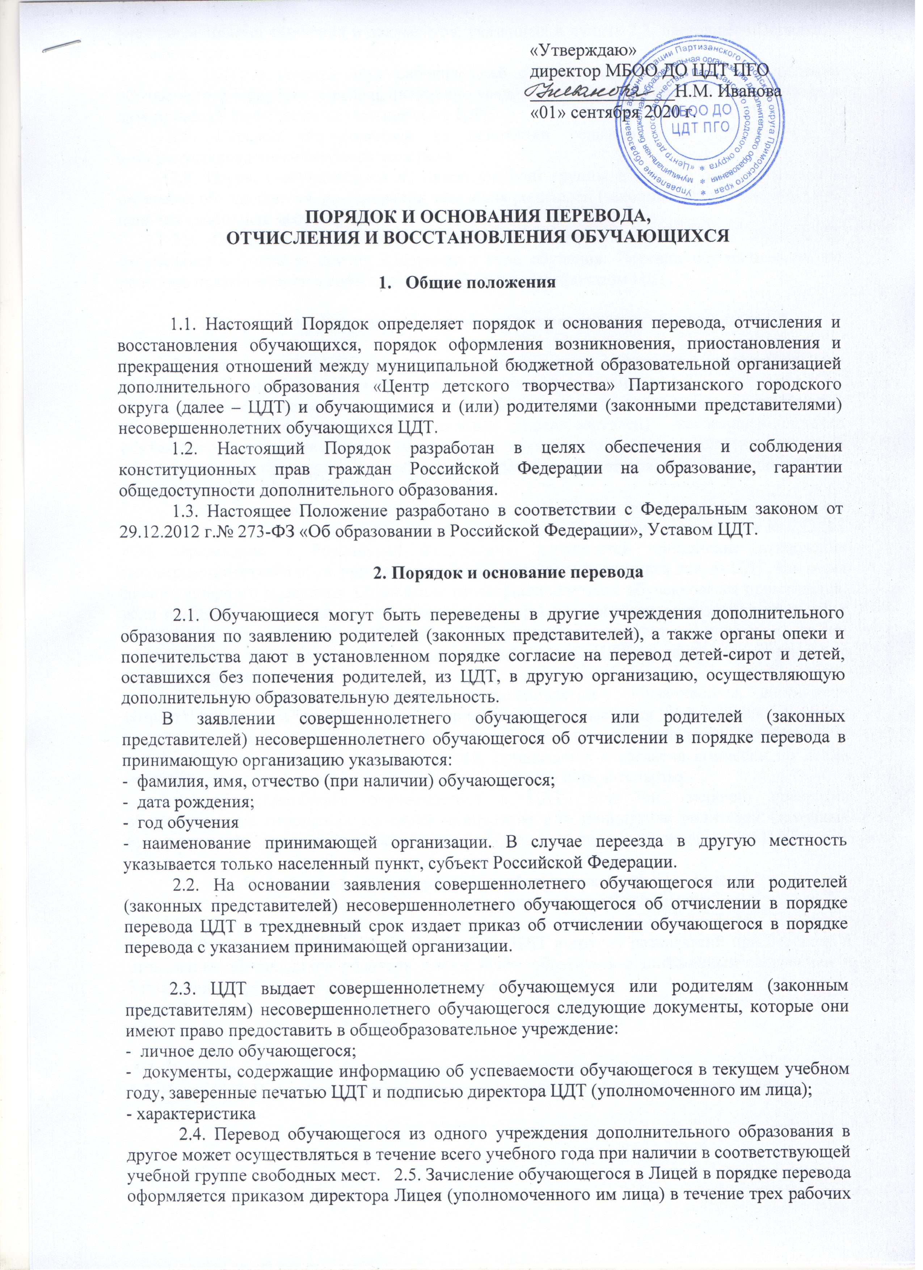
дней после приема заявления и документов, указанных в пункте 2.3. настоящего Порядка, с указанием даты зачисления и класса.
2.6. ЦДТ, в течение двух рабочих дней с даты издания приказа о зачислении обучающегося в порядке перевода письменно уведомляет исходную организацию о номере и дате приказа о зачислении обучающегося в ЦДТ.
2.7. Перевод обучающегося на основании решения суда производится в порядке,установленном законодательством.
2.8. Перевод обучающихся из одной учебной группы в другую осуществляется в интересах обучающегося, на основании заявления родителей (законных представителей),при наличии свободных мест в группе.
2.9. Обучающиеся, освоившие в полном объеме образовательные программы, переводятся в учебную группу следующего года обучения. Перевод осуществляется по решению педагогического совета, которое оформляется приказом ЦДТ.

3. Порядок и основания отчисления и восстановления обучающихся

3.1. Обучающийся ЦДТ подлежит отчислению в связи с получением дополнительного образования (завершением обучения по образовательной программе).
3.2. Образовательные отношения могут быть прекращены досрочно по инициативе обучающегося или родителей (законных представителей) несовершеннолетнего обучающегося, в том числе в случае перевода обучающегося для продолжения освоения образовательной программы в другую организацию, осуществляющую дополнительную образовательную деятельность.
3.3. По решению педагогического совета ЦДТ, за неоднократное совершение дисциплинарных проступков, предусмотренных ч. 4 ст. 43 Федерального закона № 273-ФЗ «Об образовании в Российской Федерации», допускается применение отчисления несовершеннолетнего обучающегося, достигшего возраста пятнадцати лет, из ЦДТ, как меры дисциплинарного взыскания. Отчисление несовершеннолетнего обучающегося применяется, если иные меры дисциплинарного взыскания и меры педагогического воздействия не дали результата и дальнейшее его пребывание в ЦДТ, оказывает отрицательное влияние на других обучающихся, нарушает их права и права работников ЦДТ, а также его нормальное функционирование.
3.4. Решение об отчислении несовершеннолетнего обучающегося, достигшего возраста пятнадцати лет, как мера дисциплинарного взыскания принимается с учетом мнения его родителей (законныхпредставителей). Решение об отчислении детей-сирот и детей, оставшихся без попечения родителей, принимается с согласия комиссии по делам несовершеннолетних и защите их прав и органа опеки и попечительства.
3.8. Восстановление обучающегося в ЦДТ, если он досрочно прекратил образовательные отношения по своей инициативе или инициативе родителей (законных представителей), проводится в соответствии с Правилами приема обучающихся в ЦДТ.

4. Порядок разрешения разногласий, возникающих при приеме,
переводе, отчислении и восстановлении обучающихся
4.1. В случае отказа гражданам в приеме в ЦДТ и других разногласий при переводе и отчислении обучающихся родители имеют право обратиться с письменным заявлением в Управление образования либо обжаловать решение в суде.

5. Заключительные положения

5.1. Настоящий Порядок вступает в силу с момента подписания приказа.
5.2. Настоящий Порядок размещается для ознакомления на официальном сайте ЦДТ.

